 **DEPARTEMEN INFORMATIKA**

**FAKULTAS TEKNOLOGI INFORMASI DAN KOMUNIKASI**

**INSTITUT TEKNOLOGI SEPULUH NOPEMBER**

**USULAN TUGAS AKHIR**

# IDENTITAS PENGUSUL

**NAMA : Dewi Sekarini**

**NRP : 05111640000004**

**DOSEN WALI : Henning Titi Ciptaningtyas, S.Kom., M.Kom**

**DOSEN PEMBIMBING : 1. Ir. Siti Rochimah, MT.,Ph.D.  
 2. Dwi Sunaryono S.Kom., M.Kom.**

# JUDUL TUGAS AKHIR

“Rancang Bangun Aplikasi Berbasis Android Dan *Geotagging* Sebagai Detektor Lokasi Penjualan Bakso Berkandungan Boraks di Pasar pada Wilayah Surabaya Timur”

# LATAR BELAKANG

Isu penggunaan zat aditif buatan pada makanan menjadi salah satu isu yang marak dibicarakan akhir-akhir ini. Zat aditif atau bahan tambahan makanan adalah bahan yang ditambahkan dengan sengaja ke dalam makanan dalam jumlah tertentu, dengan bertujuan untuk memperbaiki penampakan, cita rasa, tekstur, dan memperpanjang daya simpan. Salah satu penggunaan zat aditif yang banyak dibicarakan saat ini adalah penggunaan boraks.

Boraks atau sodium tetraborate merupakan campuran garam mineral konsentrasi tinggi dengan nama kimia natrium tetrabonat (NaB4O7.10H2O). Dalam industri, boraks biasa dipakai sebagai bahan pembuat solder, pengawet kayu, antiseptik kayu, dan pengontrol kecoa. Namun, terkadang boraks disalahgunakan sebagai bahan campuran makanan. Boraks biasa digunakan sebagai bahan pengawet dan pengenyal pada makanan seperti bakso, tahu, mie basah, lontong, dan siomay.

Penggunaan boraks bahan sebagai pengawet makanan dilarang untuk digunakan menurut Permenkes RI No 722/Menkes Per/IX/1988 tentang Bahan Tambahan Makanan. Penggunaan boraks dilarang karena penggunaan boraks pada dosis tinggi, yaitu 5 – 10 gram pada orang dewasa dan 3 – 6 gram pada anak-anak, menimbulkan gejala-gejala yang tertunda meliputi badan terasa tidak nyaman (malaise), mual, nyeri hebat pada perut bagian atas (epigastrik), pendarahan gastroenteritis disertai muntah darah, diare, lemah, mengantuk, demam, rasa sakit kepala, dan menyebabkan penumpukan zat kimia pada otak, hati, dan ginjal yang dapat mengakibatkan kanker [1].

Ada beberapa ciri dari makanan yang mengandung boraks. Ciri tersebut meliputi bertekstur sangat kenyal, tidak mudah hancur, atau sangat renyah, berwarna sangat mencolok dibandingkan dengan warna aslinya, tidak rusak meskipun disimpan di suhu ruang selama berhari-hari, dan memiliki bau yang menyengat.

Bakso merupakan salah satu makanan yang sering didapati mengandung boraks. Para penjual nakal menambahkan boraks sebagai bahan campuran agar bakso yang dibuat memiliki tekstur yang lebih kenyal, lebih awet, dan memiliki warna yang menarik. Padahal, bakso merupakan salah satu makanan yang sering dikonsumsi oleh masyarakat Indonesia. Sehingga, diperlukan sebuah media untuk memberikan informasi mengenai tempat-tempat penjualan bakso dengan kadar boraks yang tinggi maupun rendah.

Maka dari itu, Aplikasi Pendeteksi Lokasi Penjualan Bakso Berkandungan Boraks diusulkan sebagai solusi dari permasalahan di atas. Dengan memanfaatkan teknologi *electronic nose*, yaitu sebuah perangkat yang dapat mengidentifikasi komponen-komponen dari bau yang diterima, kandungan boraks pada diharapkan dapat terdeteksi dengan memanfaatkan salah satu ciri dari ciri-ciri bakso berboraks di atas. Selain itu, aplikasi ini memanfaatkan teknologi Android yang telah menjadi salah satu teknologi *smartphone* yang melekat di masyarakat dan fitur *Geotagging* yang dapat memberikan keterangan dimanakah lokasi penjualan bakso tersebut dari foto yang di ambil. Dengan dibangunnya aplikasi tersebut, diharapkan masyarakat dapat terbantu untuk terhindar dari mengonsumsi bakso berkandungan boraks.

# RUMUSAN MASALAH

Perumusan masalah yang terdapat pada tugas akhir ini, antara lain adalah:

* + - 1. Bagaimanakah cara mengumpulkan sampel dan mengklasifikasikan data kandungan boraks pada bakso?
      2. Bagaimanakah cara untuk mengimplementasikan pembuatan Aplikasi Pendeteksi Lokasi Penjualan Bakso Berkandungan Boraks?
      3. Bagaimanakah cara untuk menyajikan data pasar-pasar mana yang menjual bakso dengan kandungan boraks?

# BATASAN MASALAH

Batasan masalah yang terdapat pada tugas akhir ini, sebagai berikut:

1. Teknologi yang digunakan dalam pembuatan aplikasi ini adalah bahasa pemrograman web (PHP, HTML, CSS JavaScript), Java, kerangka kerja Laravel.
2. Sampel bakso yang digunakan sebagai data dalam aplikasi ini adalah sampel yang didapatkan dari pasar-pasar yang berada di wilayah Surabaya Timur.
3. Mesin e*lectronic nose* yang digunakan untuk mengumpulkan data merupakan mesin *e-nose* yang menggunakan sensor MQ2 dan Arduino.

# TUJUAN PEMBUATAN TUGAS AKHIR

Tugas akhir ini adalah membuat sebuah aplikasi berbasis Android dan *Geotagging* yang dapat menampilkan lokasi-lokasi penjualan bakso berkandungan boraks di pasar-pasar wilayah Surabaya Timur sesuai dengan hasil klasifikasi kadar kandungan boraks dengan menggunakan *e-nose* dan fitur *geotagging.*

# MANFAAT TUGAS AKHIR

Manfaat yang diharapkan dari pembuatan tugas akhir ini antara lain:

1. Diharapkan dengan terciptanya aplikasi pendeteksi lokasi penjualan bakso di pasar-pasar pada wilayah Surabaya Timur ini masyarakat dapat terbantu untuk menemukan lokasi penjualan bakso dengan kadar boraks yang aman untuk dikonsumsi.
2. Bagi badan hukum nasional terkait seperti Badan Pengawas Obat dan Makanan, aplikasi ini diharapkan dapat mempermudah pengecekan kelayakan dan pendataan tahu yang dijual di pasaran.

# TINJAUAN PUSTAKA

Dalam mengerjakan tugas akhir ini, terdapat beberapa tinjauan pustaka yang digunakan, yaitu:

1. *Electronic Nose*

*Electronic* *nose* merupakan sebuah sistem yang dikembangkan sebagai sistem yang dibangun menyerupai cara kerja indera penciuman manusia untuk mendeteksi bau, uap, dan gas secara otomatis. Komponen utama dari sebuah *e-nose­* adalah sistem deteksi dan sistem pengenal pola secara otomatis. Sistem deteksi bau dapat berupa sekumpulan sensor kimia yang setiap elemennya dapat mendeteksi properti yang berbeda, atau dapat merupakan perangkat yang mendeteksi satu jenis properti saja[2].

*E-nose* dikembangkan untuk meniru cara kerja indera penciuman manusia yang mana mekanisme dari fungsinya tidak bisa dipisahkan antara satu dengan yang lain. Pada dasarnya, cara kerja *e-nose* dibagi menjadi tiga bagian sebagai berikut:

1. Sistem pengantar sampel

Sistem pengantar sampel memungkinkan pembentukan senyawa volatil yang dihasilkan dari proses *headspace sampling*. Sistem ini nantinya akan mengirimkan partikel-partikel tersebut ke sistem pendeteksi dari sebuah *electronic nose* [3].

1. Sistem pendeteksi

Sistem pendeteksi merupakan bagian yang terdiri dari sekumpulan sensor. Pada dasarnya, bau disusun dari molekul molekul yang memiliki ukuran dan bentuk yang spesifik. Setiap molekul memiliki ukuran yang sesuai dan bentuk dengan reseptor pada hidung manusia. Ketika sebuah reseptor menerima sebuah molekul, maka resseptor akan mengirimkan sinyal kepada otak untuk mengindentifikasi bau yang berkaitan dengan molekul yang diterima. Sama seperti indera penciuman manusia, ketika sensor-sensor yang berfungsi sebagai reseptor menerima molekul, sensor tersebut akan bereaksi dengan cara mengalami perubahan di karakteristik listrik sensor [3].

1. Sistem komputasi

Secara umum, sensor-sensor yang ada pada *electronic nose* sensitif kepada semua molekul secara spesifik. Ketika sensor menerima adanya bau,maka respons spesifik akan terekam dan perangkat *e-nose* mengubah sinyal tersebut menjadi sebuah nilai digital [3].

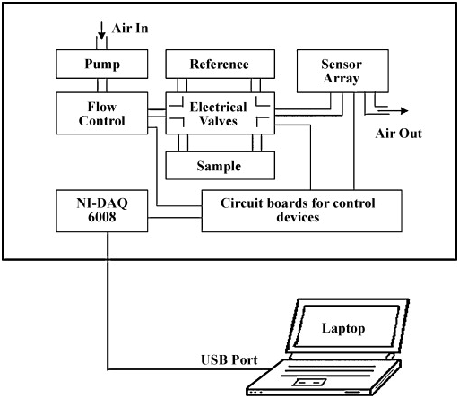

Gambar 1. Diagram Cara Kerja *Electronic Nose*

1. *Classification*

*Classification* terhadap data pada dasarnya adalah proses untuk mengklasifikasikan sebuah data ke dalam kategori atau kelas yang telah ada sebelumnya. Tujuan utama dari *classification* adalah untuk memprediksi kelas target dari data yang dianalisis [4]. Proses c*lassification* disusun dari dua tahap yaitu:

1. *Learning Step/Training Phase* (Fase Training/Tahap Latihan)

Tahap ini merupakan tahap untuk membentuk model dari klasifikasi dari data yang sudah tersedia. Model harus melalui proses *training* untuk menghasilkan prediksi dari hasil yang akurat. [5]

1. *Classification Step* (Tahap Klasifikasi)

Tahap ini merupakan tahap dimana data baru dites dengan *training data* untuk mendapatkan hasil kelas klasifikasi dan mengestimasi akurasi dari aturan klasifikasi [5].

1. Algoritma *K-Nearest Neighbor*

*K-Nearest Neighbor* merupakan sebuah algoritma klasifikasi berdasarkan jarak antara data pembelajaran dengan objek yang akan diklasifikasikan. Data pembelajaran diproyeksikan ke ruang berdimensi banyak, dimana masing-masing dimensi merepresentasikan fitur dari data. Ruang ini dibagi menjadi bagian-bagian berdasarkan klasifikasi data pembelajaran. Nilai k yang terbaik untuk algoritma ini tergantung pada data, secara umumnya, nilai k yang tinggi akan mengurangi efek noise pada klasifikasi, tetapi membuat batasan antarasetiap klasifikasi menjadi lebih kabur [6].

Ada beberapa cara untuk menghitung jarak antara dua titik, antara lain *Euclidian distance, Manhattan distance, dan Minkowski distance.* Namun, yang sering digunakan adalah *Euclidian distance*.

$$Euclidian distance=\sqrt{\sum_{i=1}^{k}{{(xi-yi)}^{2}}}$$

1. PHP

PHP atau *Hypertext Preprocessor* merupakan sebuah bahasa *server-side* *scripting* yang didesain khusus untuk pengembangan Web. Di dalam sebuah halaman HTML, baris kode PHP dapat disertakan yang nantinya akan dieksekusi setiap kali halaman tersebut diakses. Kode PHP akan diinterpretasikan oleh web server dan menghasilkan HTML atau *output* lain yang nantinya akan dilihat oleh pengguna. PHP merupakan *open source product,* yang artinya siapapun dapat menggunakan, mengubah, dan mendistribusikan kembali secara gratis [7].

1. Laravel

Laravel merupakan sebuah merupakan sebuah *framework* PHP yang mengimplementasikan arsitektur model, view, controller atau MVC. Laravel didesain untuk mengurangi biaya dalam memulai pengembangan sebuah web dan biaya dalam *maintenance*, dan meningkatkan pengalaman dalam bekerja dengan cara menyediakan sintaks yang ekspresif dan jelas serta sekumpulan fungsionalitas-fungsionalitas inti yang dapat mepersingkat waktu implementasi [8].

1. Android

Android merupakan sebuah sistem operasi berbasis Linux yang berjalan pada ponsel pintar, tablet, dan perangkat sejenisnya. Android merupakan sistem operasi yang mendukung banyak aplikasi di ponsel pintar. Perangkat keras yang mendukung sistem operasi android adalah perangkat berbasis platform arsitektur ARM. Hal tersebut membantu pengguna untuk menggunakan fitur-fitur lanjut dari sebuah perangkat dengan tingkat kenyamanan yang lebih.

Android merupakan sistem operasi *open source* yang artinya android merupakan hal yang gratis dan semua orang bisa menggunakannya. Pengembangan Android didukung oleh bahasa pemrogrman Java. Versi pertama Android Development Kit(ADK) yaitu versi 1.0 dirilis pada 2008 dan versi terakhir yang diperbarui adalah versi Pie [9].

1. Java

Java merupakan sebuah bahasa pemrograman berorientasi objek atau *object-oriented programming* (OOP). Java didesain menjadi cukup simple sehingga banyak programmer dapat mencapai kelancaran pada bahasa ini. Bahasa ini berhubungan dengan bahasa pemrograman C dan C++ namun diatur cenderung berbeda, dengan mengabaikan beberapa aspek pada bahasa C dan C++ dan menambahkan beberapa ide dari bahasa pemrograman lainnya. Bahasa pemrograman Java dimaksudkan untuk menjadi bahasa produksi, bukan menjadi bahasa riset, dan maka, sesuai dengan anjuran dari C. A. R. Hoare pada salah satu *paper*-nya tentang desain bahasa, maka desain bahasa Java menghindari fitur-fitur baru dan fitur-fitur yang belum diuji [10].

1. *Geotagging*

*Geotagging* adalah proses penambahan identifikasi ke berbagai media seperti foto, video, website, pesan SMS, atau RSS feed berupa metadata geospasial. Data ini biasanya terdiri dari koordinat lintang dan bujur (*latitude* dan *longitude*). Data lainnya juga dapat mencakup ketinggian,jarak, akurasi data, dan nama tempat. Hal ini biasanya digunakan untuk memberikan geotag pada foto. (Suhardi, 2011)

Dasar untuk *geotagging* adalah posisi. Posisi ini akan, dalam hampir setiap kasus, berasal dari *global positioning system* (GPS). GPS secara formal diketahui sebagai *Navigation Satellite Timing and Ranging* (NAVSTAR) GPS yang sebenarnya dikembangkan untuk keperluan militer. Karena kemampuan navigasi populernya dan karena teknologi GPS bisa diakses dengan peralatan kecil yang tidak terlalu mahal maka pemerintah membuat sistem ini bisa dinikmati oleh rakyat sipil. USA memiliki teknologi GPS dan Departemen Pertahanan yang memeliharanya (Corp., 2008).

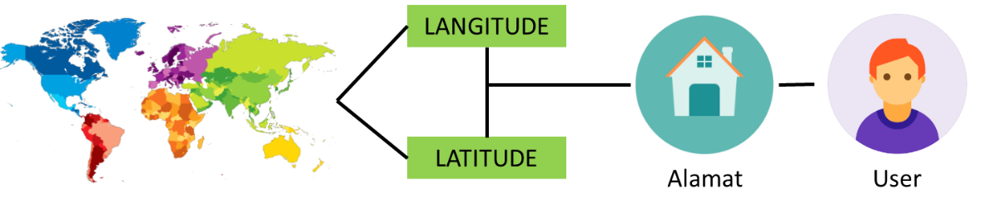

Gambar 2. Proses *Reverse GeoCoding*

Proses satu arah, misalnya dari Nama Jalan menjadi koordinat LonLat disebut dengan *GeoCoding Service*. Sedangkan untuk translasi (*mapping*) dari LonLat menjadi Nama Jalan atau Daerah, yang disebut dengan *Reverse GeoCoding Service*. Google Maps API merupakan aplikasi antarmuka yang dapat diakses lewat Javascript agar Google Map dapat ditampilkan pada halaman web yang sedang dibangun. Untuk dapat mengakses Google Map, harus dilakukan pendaftaran API Key terlebih dahulu dengan data pendaftaran berupa nama domain web yang dibangun. Banyak sekali kegunaan Google Map untuk website yang dibuat, diantaranya dapat digunakan untuk menampilkan lokasi pemilik website ( pada *About Us* ), lokasi event/kegiatan, atau dapat juga digunakan untuk aplikasi GIS berbasis web (Schuyler Erle, 2006) [11].

1. Referensi Tugas Akhir Terdahulu

# RINGKASAN ISI TUGAS AKHIR

Tugas akhir ini bertujuan untuk membuat aplikasi pendeteksi lokasi penjualan bakso dengan kandungan boraks dengan menggunakan *e-nose* dan fitur *geotagging*. Adapun tahapan yang dilakukan dalam pembuatan aplikasi ini adalah sebagai berikut :

1. Pengumpulan Sampel

Pengumpulan sampel pada tugas akhir ini dilakukan dengan cara mengunjungi kurang lebih 50 lokasi penjualan bakso di pasar-pasar wilayah Surabaya Timur. Lokasi penjualan bakso tersebut juga direkam dengan fitur *geotagging* dengan cara mengambil foto lokasi penjualan bakso tersebut. Sampel bakso yang sudah didapatkan akan diberi label sesuai dengan lokasi penjualan. Penambahan sampel bakso dengan kandungan kandungan boraks yang sudah dipastikan tinggi dan sampel bakso yang dipastikan tidak mengandung boraks juga akan dilakukan untuk memperbanyak data pelatihan.

1. Pengolahan Data Sampel

Sampel yang telah dikumpulkan selanjutnya diolah dengan menggunakan perangkat *electronic nose.* Setiap sampel bakso tersebut akan dipotong sesuai dengan berat yang ditentukan sebelum dimasukkan ke dalam *e-nose*.

*Electronic nose* yang digunakan pada pengolahan data tugas akhir ini adalah *e-nose* berbasis Arduino dengan menggunakan sensor MQ2 berjumlah 12. Masing-masing sensor akan peka terhadap molekul-molekul spesifik sesuai dengan property masing-masing. Sebelum sampel bakso dimasukkan ke gelas kimia *e-nose,* mesin harus dipastikan berada pada keadaan netral atau keadaan udara bebas. Setelah mesin *e-nose* terhubung dengan komputer dan aplikasi Arduino, maka sampel bakso tersebut dapat dimasukkan ke dalam gelas kimia yang disediakan dan selanjutnya dilakukan pengamatan selama 15 menit untuk setiap sampel.Hasil setiap pengamatan adalah kumpulan nilai digital dari kadar molekul bau yang diterima oleh sensor.

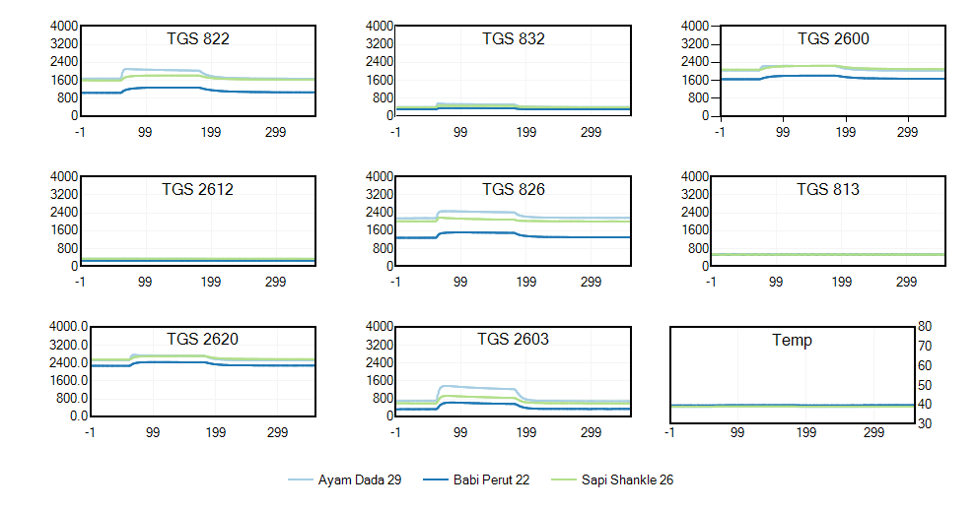

Gambar 3. Contoh grafik hasil pengamatan pada setiap sensor e-nose untuk data sampel ayam dada, babi perut, dan sapi shankle

1. Klasifikasi Data Sampel

Setelah dilakukan pengamatan sampel dengan *electronic nose,* setiap sampel akan diklasifikasikan berdasarkan nilai-nilai digital yang didapatkan dari proses pengamatan dengan *e-nose.* Terdapat tiga kelas pada pengklasifikasian yaitu, kelas dengan kandungan boraks tinggi, sedang, dan rendah.

Klasifikasi data sampel bakso akan dilakukan dengan menggunakan algoritma *K-Nearest Neighbor* atau KNN dan menggunakan bahasa pemrograman Python. Pengklasifikasian dilakukan dengan mengikuti alur berikut:

1. Muat data pelatihan dan data uji
2. Pilih nilai dari K
3. Untuk tiap titik di data uji:

* Hitung *Euclidian distance* dari titik data uji ke semua titik di data pelatihan
* Simpan hasil perhitungan *Euclidian distance* ke dalam list dan urutkan dari jarak terdekat
* Pilih K titik teratas
* Tetapkan kelas pada data uji berdasarkan mayoritas kelas yang direpresentasikan dari titik-titik terpilih

1. Selesai [12]

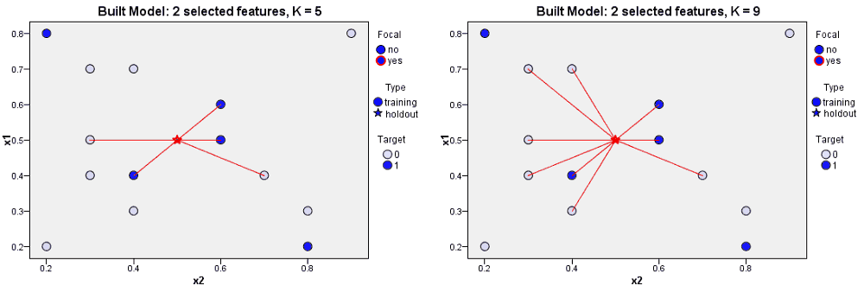

Gambar 4. Contoh ilustrasi klasifikasi dengan algoritma K-Nearest Neighbor

1. Penyajian Data

Hasil klasifikasi data sampel akan ditampilkan ke dalam aplikasi berbasis Android. Administrator akan mengunggah foto lokasi penjualan bakso lewat aplikasi Android dengan menggunakan fitur *geotagging.* Lalu, administrator akan menyimpan hasil klasifikasi sampel bakso sesuai dengan perhitungan dengan algoritma KNN melalui aplikasi website.

Dari sisi user, lokasi penjualan bakso disajikan dengan media Google Map dengan titik-titik yang menunjukkan lokasi penjualan bakso. Titik-titik tersebut memiliki warna yang berbeda sesuai dengan kelas klasifikasi kadar kandungan boraks. Selain dengan metode tersebut, lokasi penjualan juga dapat diperoleh dengan fitur *geotagging* pada aplikasi Android. User dapat mengambil foto lokasi penjualan bakso lewat aplikasi tersebut dan aplikasi akan menampilkan informasi mengenai kadar boraks pada bakso yang dijual di tempat tersebut.

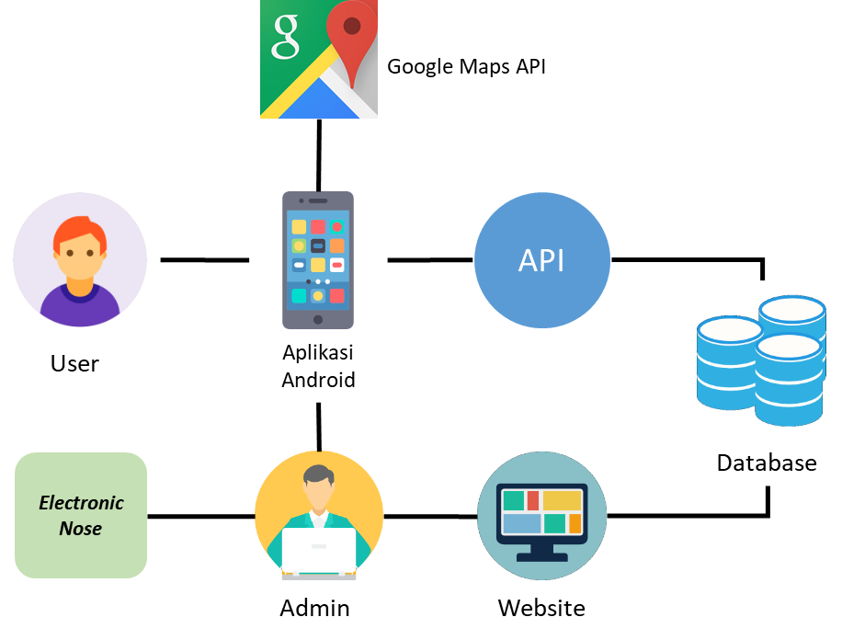

Gambar 5. Arsitektur Sistem untuk Aplikasi Pendeteksi Lokasi Penjualan Bakso Berkandungan Boraks

Ada beberapa perbedaan pada tugas akhir ini dengan tugas akhir yang diusulkan oleh Diana Hudani. Perbedaan tersebut meliputi hal-hal berikut:

|  |  |  |
| --- | --- | --- |
| Jenis Perbedaan | Nama Mahasiswa | |
| Dewi Sekarini | Diana Hudani |
| Variabel Bebas | Bakso | Tahu |
| Variabel Kontinu | Boraks | Formalin |
| Algoritma Klasifikasi Hasil Pengamatan Variabel Kontinu Pada Variabel Bebas | *K-Nearest Neighbor* | *Support Vector Machine* |

# METODOLOGI

## Penyusunan proposal tugas akhir

Tahap pertama dalam proses pengerjaan tugas akhir ini adalah menyusun proposal tugas akhir. Pada proposal tugas akhir ini diajukan aplikasi pendeteksi kemiripanuntuk dosen ITS Berbasis Web.

## Studi literatur

Pada tahap ini, akan dicari studi literature yang relevan untuk dijadikan referensi dalam pengerjaan tugas akhir. Studi literatur ini didapatkan dari paper yang didapat dari *Google Scholar*. Sumber lain yaitu dokumentasi resmi GitHub untuk mengimplementasikan *text preprocessing* dan metode *Cosine Similarity.* Dan materi pendukung yang berasal dari materi-materi kuliah yang berhubungan dengan metode yang akan digunakan.

## Analisis dan desain perangkat lunak

Aplikasi pendeteksi kemiripan dokumen untuk dosen ITS merupakan aplikasi yang berjalan pada web dengan dukungan aktivitas pengguna dalam kondisi terkoneksi ke internet.

## Implementasi perangkat lunak

Pembangunan aplikasi pendeteksi kemiripan dokumen untuk dosen ITS akan dilakukan dengan menggunakan bahasa pemrograman PHP.

* 1. **Pengujian dan evaluasi**

Pengujian dilakukan kepada beberapa dosen ITS untuk mengetahui tingkat keberhasilan aplikasi sudah berjalan dengan baik.

## Penyusunan buku tugas akhir

Pada tahap ini dilakukan penyusunan laporan yang menjelaskan dasar teori dan metode yang digunakan dalam tugas akhir ini. Pada tahap ini juga disertakan hasil dari implementasi metode dan algoritma yang telah dibuat. Sistematika penulisan buku tugas akhir ini secara garis besar antara lain:

1. Pendahuluan
   1. Latar Belakang
   2. Rumusan Masalah
   3. Batasan Tugas Akhir
   4. Tujuan
   5. Metodologi
   6. Sistematika Penulisan
2. Tinjauan Pustaka
3. Desain dan Implementasi
4. Pengujian dan Evaluasi
5. Kesimpulan dan Saran
6. Daftar Pustaka

# JADWAL KEGIATAN

|  |  |  |  |  |  |  |  |
| --- | --- | --- | --- | --- | --- | --- | --- |
| Tahapan | 2019 | | | | | | |
| Mei | Juni | Juli | Agustus | September | Oktober | Nopember |
| Penyusunan Proposal |  |  |  |  |  |  |  |
| Studi Literatur |  |  |  |  |  |  |  |
| Perancangan Sistem |  |  |  |  |  |  |  |
| Implementasi |  |  |  |  |  |  |  |
| Pengujian dan Evaluasi |  |  |  |  |  |  |  |
| Penyusunan Buku |  |  |  |  |  |  |  |

# DAFTAR PUSTAKA

|  |  |
| --- | --- |
| [1] | "BAHAN BERBAHAYA YANG DILARANG UNTUK PANGAN," 8 August 2006. [Online]. Available: http://www.pom.go.id/mobile/index.php/view/berita/139/BAHAN-BERBAHAYA-YANG-DILARANG-UNTUK-PANGAN.html%20.%202006. [Accessed 12 June 2019]. |
| [2] | P. E. Keller, L. J. Kangas, L. H. Liden, S. Hashem and R. T. Kouzes, "Electronic Noses and Their Applications," p. 6, 1995. |
| [3] | T. Agarwal, "How Does an Electronic Nose Work?," [Online]. Available: https://www.elprocus.com/electronic-nose-work/. [Accessed 13 June 2019]. |
| [4] | Oracle, "Classification," Oracle, [Online]. Available: https://docs.oracle.com/cd/B28359_01/datamine.111/b28129/classify.htm#DMCON004. [Accessed 13 June 2019]. |
| [5] | S. Saxena, "Basic Concept of Classification (Data Mining)," GeeksforGeeks, [Online]. Available: https://www.geeksforgeeks.org/basic-concept-classification-data-mining/. [Accessed 13 June 2019]. |
| [6] | Sumarlin, "Implementasi Algoritma K-Nearest Neighbor Sebagai Pendukung Keputusan Klasifikasi Penerima Beasiswa PPA dan BBM," p. 11, 2015. |
| [7] | L. Welling and L. Thomson, PHP and MYSQL Web Development, Sams Publishing, 2003. |
| [8] | S. McCool, Laravel Starter, Packt Publishing Ltd, 2012. |
| [9] | D. Sharma, STARTING WITH ANDROID, BPB Publications, 2018. |
| [10] | J. Gosling, B. Joy, G. L. S. Jr., G. Bracha and A. Buckley, The Java Language Specification, Java SE 8 Edition, Addison-Wesley Professional, 2014. |
| [11] | A. N. Sari and M. Dwi Sunaryono S.Kom., "Perancangan dan Pembangunan Perangkat Lunak Photo Uploader pada Facebook dengan Fitur Geotagging," vol. 1, p. 6, 2012. |
| [12] | R. Gandhi, "K Nearest Neighbours — Introduction to Machine Learning Algorithms," 14 June 2018. [Online]. Available: https://towardsdatascience.com/k-nearest-neighbours-introduction-to-machine-learning-algorithms-18e7ce3d802a. [Accessed 13 June 2019]. |